Recommandations supports de communication GEFLUC :
● Site Internet
La page d’accueil est la plus importante car c’est celle que les visiteurs voient en premier lieu.
Point positif : on retrouve directement les éléments forts : description, les Gefluc en France, champs d’action et actualités, contact.
Points négatifs : manque de visuels : quand on ouvre la page on voit que du texte, c’est lourd, il faudrait une photo. + Je mettrais la partie “champs d’action” avant les Gefluc de France
Globalement je dirais qu’il y a trop de textes et que ce n'est pas assez illustré. Les éléments descriptifs sont importants mais ce qui retient le plus l’attention ce sont les illustrations. De plus quand il y a des pictogrammes il ne sont pas en accord avec la charte graphique du GEFLUC (violet / jaune). Ce qui est bien c'est que le site internet est épuré.
Propositions :
- une rubrique "Galerie photos” pour montrer vos actions plus clairement.
Pour Ge-test il serait bien de mettre un lien cliquable pour pouvoir aller directement sur l’appli ou le test.
- Reflexion à engager pour valoriser Gé-Value
→ Les rubriques sont complètes et bien pensées.
La page de Gefluc Marseille est plus imagée, c'est plus agréable à lire. Pourquoi pas mettre une photo de toute l’équipe ?
Et peut-être parler de l’engagement bénévole au sein de Gefluc.
- Intégrer une communication cross canal (le fait de créer du lien entre tous vos supports de com) est essentiel dans une organisation. Objectif : pousser les visiteurs à aller voir et vice versa sur vos RS vous pouvez mettre l’URL de votre site.
Agenda en ligne

● Réseaux sociaux : contenu et graphisme
Twitter

très bien, très actif, rien à redire. Contenu riche et illustré + hashtags | 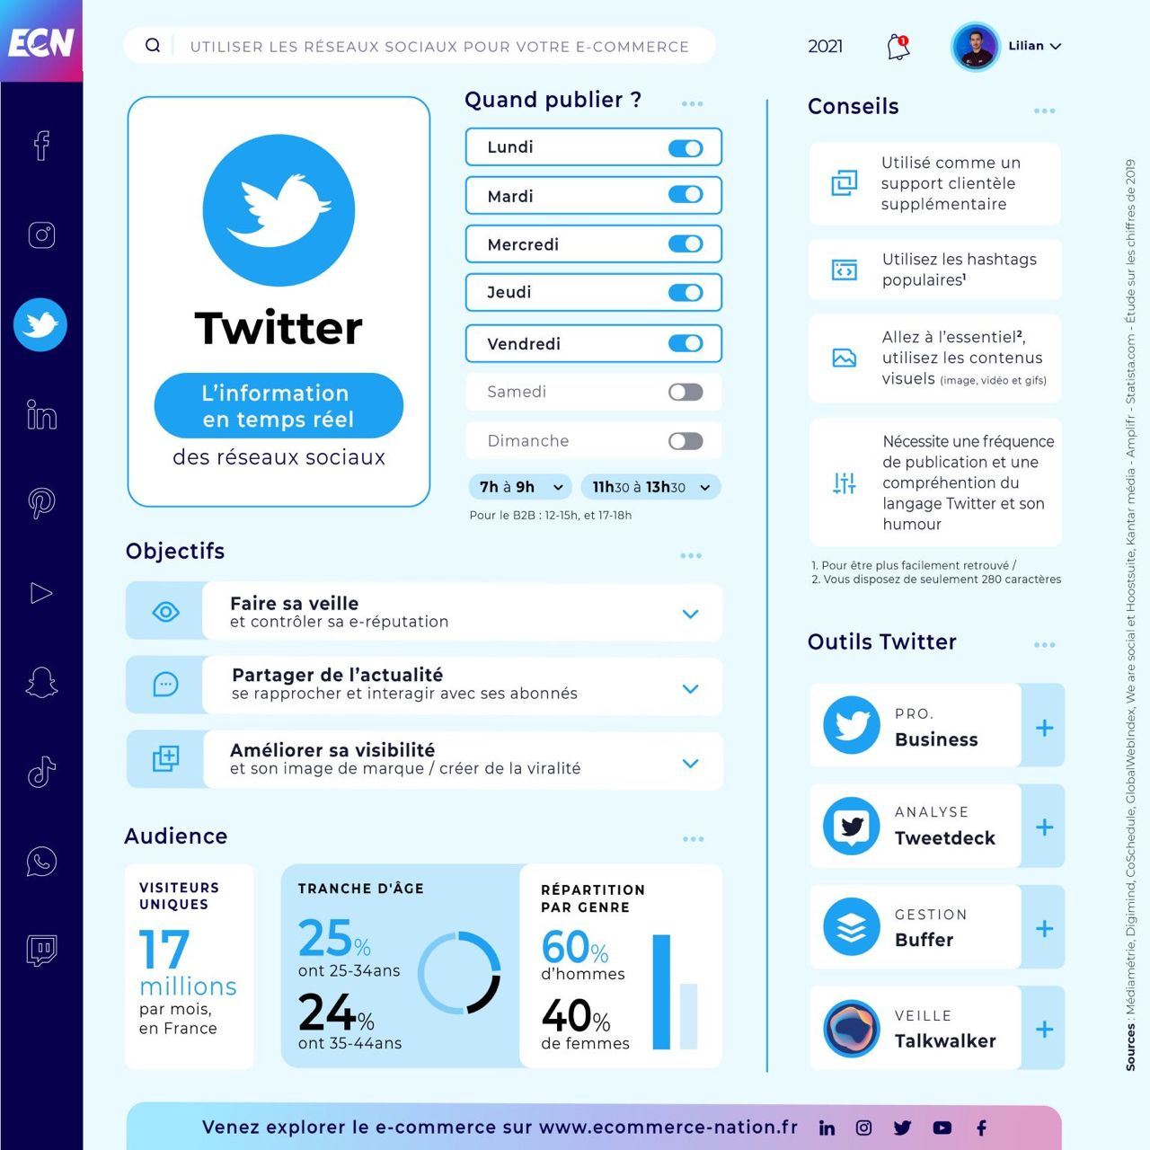

Linkedin​ : bonne Linkedin. Bonne rpésence, les posts sont partagés, likés.
très bien, très actif, rien à redire. Contenu riche et illustré + hashtags | 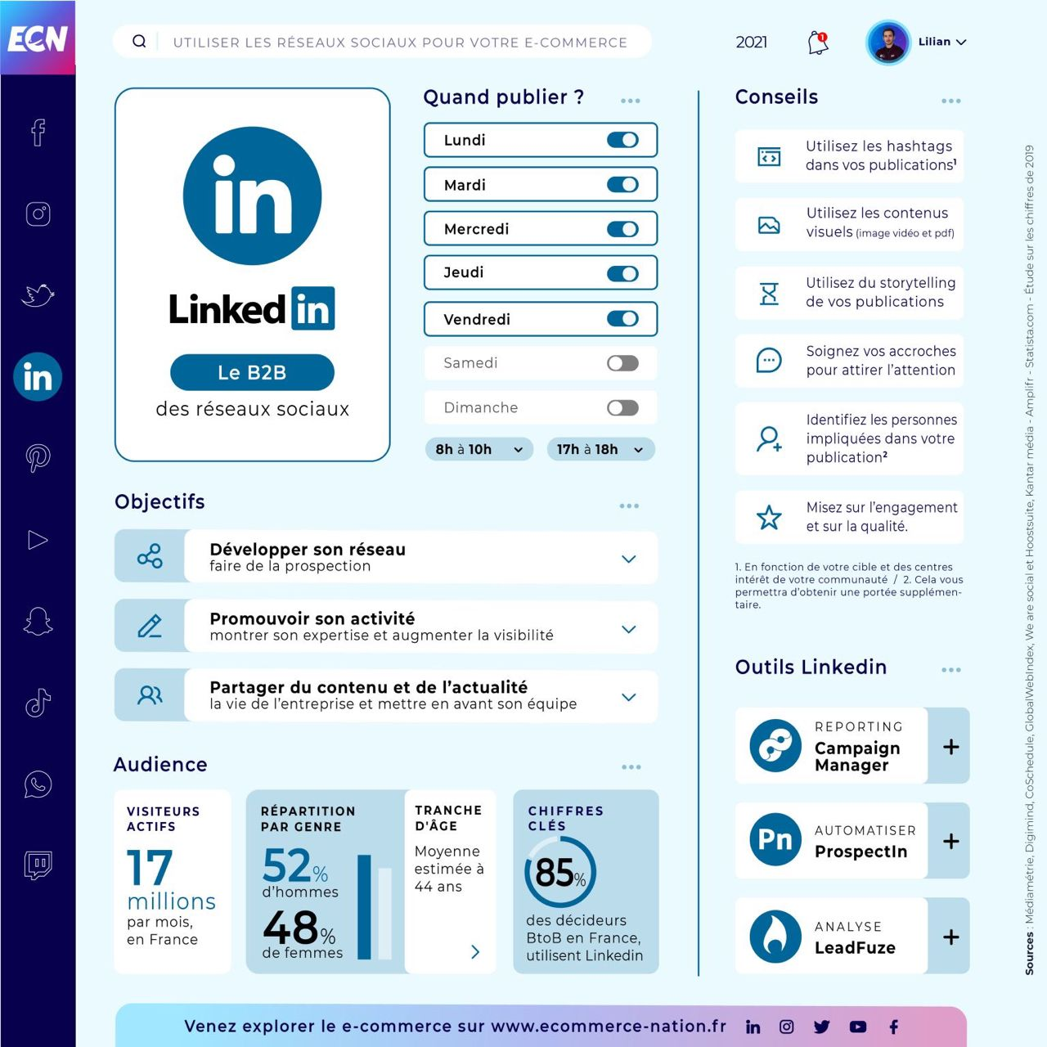

Pour aller plsu loin :

très bien, très actif, rien à redire. Contenu riche et illustré + hashtags | 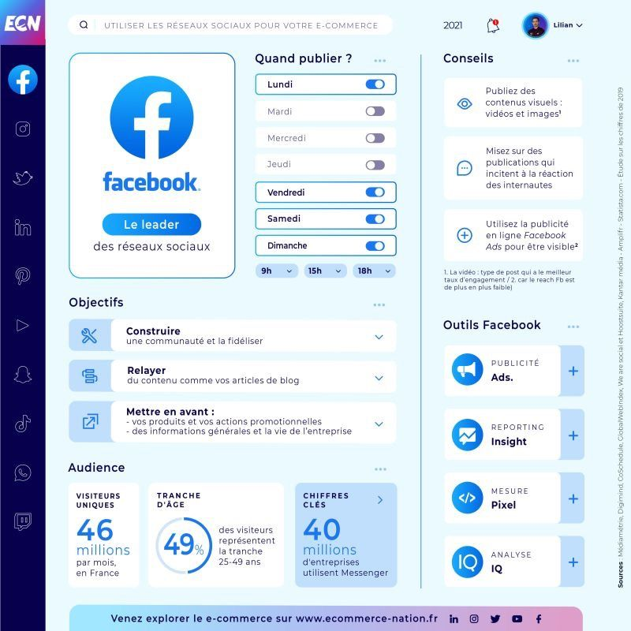

Youtube : continuez de poster régulièrement sinon rien à redire sur la présentation de la chaîne.

Youtube | 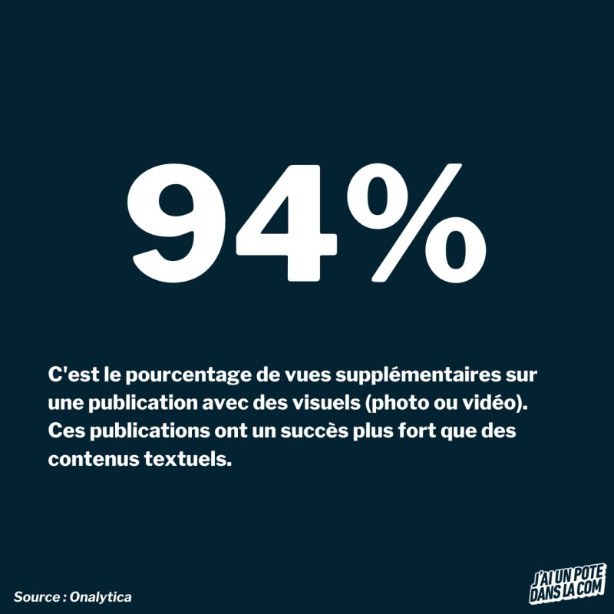  Exemple instagram association

très bien, très actif, rien à redire. Contenu riche et illustré + hashtags | 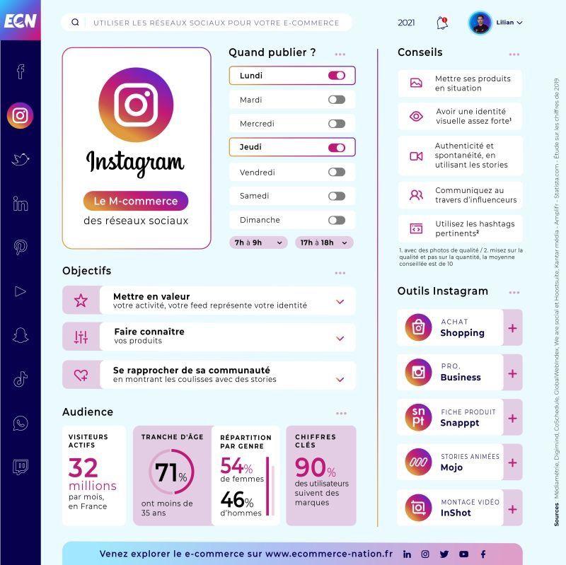  Exemple instagram association  